HƯỚNG DẪN HỌC SINH, SINH VIÊN ĐĂNG KÝ THI LẦN 2
Bước 1: Chọn “Đăng Ký Học Phần” bên tab menu bên trái để show các chức năng.
Bước 2: Chọn chức năng “Đăng ký thi lại” để tiến hành quy trình đăng ký thi lại.

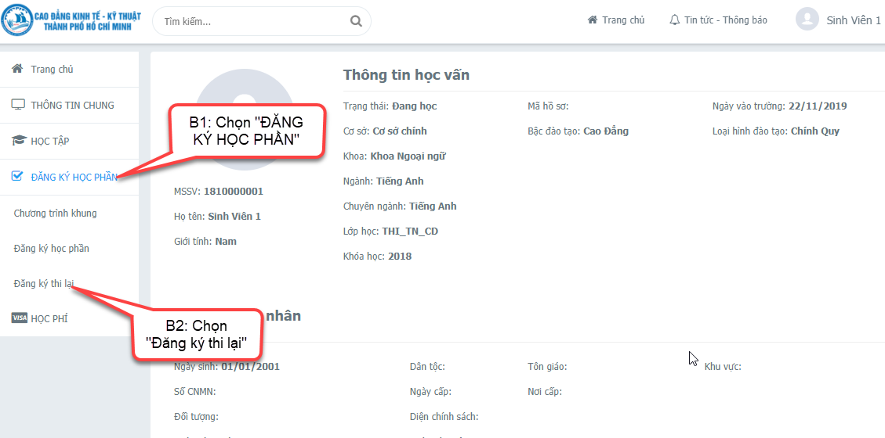
Hình 4: Màn hình để chọn chức năng đăng ký thi lại
- ĐĂNG KÝ THI LẠI
Bước 1: Chọn đợt đăng ký thi lại.
Bước 2: Click chọn môn học phần cần đăng ký thi lại ở phần “Môn học phần được phép đăng ký thi lại”.

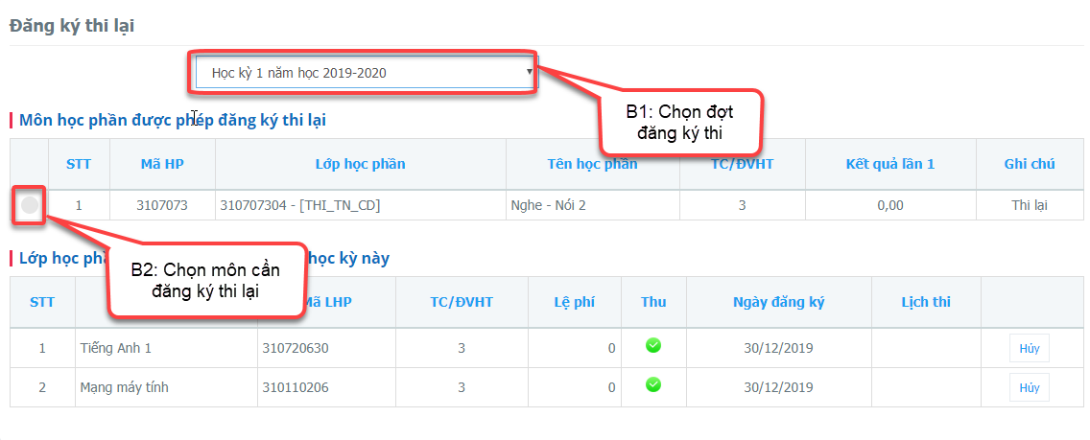
Hình 5: Màn hình đăng ký thi lại
Bước 3: Chọn lớp học phần cần đăng ký thi lại.
Bước 4: Click chọn “Đăng ký” để đăng ký thi lại các LHP đã chọn.

